El Port de Barcelona acelera su liderazgo global con el nombramiento de Carles Anglada como nuevo consejero de la WTCA
- Carles Anglada es director general de World Trade Center Barcelona, empresa participada en un 76% por el Port de Barcelona y en un 24% por Fomento de Construcciones y Contratas (FCC).
El Port de Barcelona refuerza su posición en el escenario empresarial internacional con la elección de Carles Anglada, director general de World Trade Center Barcelona (WTCB), como miembro del Consejo de Administración de la World Trade Centers Association (WTCA).

La WTCA es la red global que conecta más de 320 World Trade Centers de más de 90 países. La presencia del director general de WTCB, empresa participada en un 76% por el Port de Barcelona y en un 24% por Fomento de Construcciones y Contratas (FCC), en este órgano amplía la voz de Barcelona en los debates clave del comercio global y sitúa el WTCB en un papel relevante dentro de la evolución del ecosistema empresarial internacional.

En las elecciones, Anglada ha sido escogido como uno de los representantes europeos junto con Ed Allison-Wright (WTC Gibraltar), Antony Georgakis (WTC Cyprus), Patricia Moinard-Drouvot (WTC Metz-Saarbrücken) y Cristina Sbaizero (WTC Trieste). El nuevo consejo de administración integra perfiles con una amplia experiencia y visión estratégica para impulsar proyectos de alcance global dentro de la organización.

La elección de Carles Anglada responde a una trayectoria consolidada en liderazgo y gestión estratégica. Ingeniero de Caminos por la UPC y formado en IESE y ESADE, dirige el WTCB desde el 2023. El director general de WTCB ha desarrollado su carrera en multinacionales, consultoría estratégica, gestión pública y docencia universitaria. Además, forma parte del Real Estate Member Advisory Council (MAC) de la WTCA, un consejo de expertos internacionales que analizan tendencias globales y orientan el desarrollo de la red.

Liderazgo alineado con el Plan Estratégico 2025–2030
La incorporación de Anglada coincide con la ejecución del Plan Estratégico 2025–2030, que redefinirá el papel de WTCB tanto en Barcelona como a nivel internacional. Este plan se articula alrededor de tres ejes principales: reforzar la relación de WTCB con su entorno, integrándose de manera más activa con la ciudad y el ecosistema marítimo-portuario; consolidar un hub empresarial de referencia, basado en servicios avanzados, innovación y sinergias entre las más de 30 empresas del complejo; impulsar proyectos estratégicos, como el BlueTechPort, cuya nueva sede ya está en construcción, reforzando la apuesta por la economía azul y la innovación aplicada.

En este proceso de apertura e internacionalización, WTC Barcelona ha firmado un acuerdo estratégico con la Cámara de Comercio de Barcelona para canalizar el interés de empresas y agentes internacionales hacia el tejido empresarial local. La Cámara identificará y activará estas oportunidades, reforzando el papel del complejo como puerta de entrada económica en la ciudad y ampliando el alcance global.

Más presencia en la red global
Con la incorporación de Carles Anglada al consejo de administración de la WTCA, el impulso de BlueTechPort, la implementación del Plan Estratégico 2025–2030 y el nuevo acuerdo con la Cámara de Comercio, el WTC Barcelona consolida su posición como uno de los hubes empresariales más dinámicos de Europa.

Esta nueva etapa conecta la transformación interna del complejo con una proyección internacional más amplia, reforzando el papel de Barcelona en los principales entornos de negocio y generando nuevas oportunidades para las empresas que forman parte del ecosistema WTCB.

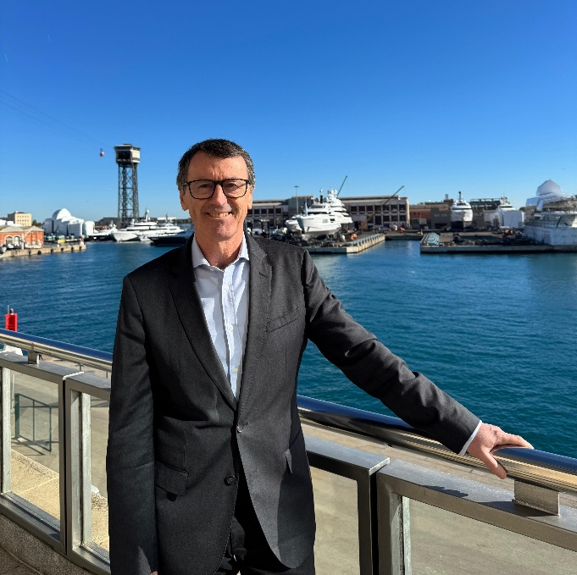
FOTO: Carles Anglada, director general de World Trade Center Barcelona.

